(19) KG |  | (11) | 71 |  | (46) 30.08.2006
(51) | E05D 7/00 (2006.01)

(12) ОПИСАНИЕ ПОЛЕЗНОЙ МОДЕЛИ
к патенту Кыргызской Республики

(21) 20050005.2
ГОСУДАРСТВЕННОЕ АГЕНТСТВО ПО
ИНТЕЛЛЕКТУАЛЬНОЙ СОБСТВЕННОСТИ
ПРИ ПРАВИТЕЛЬСТВЕ КЫРГЫЗСКОЙ РЕСПУБЛИКИ (КЫРГЫЗПАТЕНТ)
(22) 23.11.2005
(46) 30.08.2006, Бюл. №8
(76) Касымалиев A. (KG)
(56) Патент RU № 2061825, кл. Е05D 7/00, 1996
(54) Дверной навес
(57) Полезная модель относится к петлевым шарнирам для навешивания дверных и других створок различных конструкций. Задача предлагаемой полезной модели - дать возможность двери закрываться автоматически с помощью дверного навеса без использования дополнительных приспособлений. Для решения поставленной задачи дверной навес выполнен с двумя картами с отверстиями для крепления, двумя свободно раздвигающимися по оси шарнирами, при этом сопрягающиеся поверхности шарниров выполнены с симметричными скосами размером от 0.1 до 1-2 мм. 1 ил.

Полезная модель относится к петлевым шарнирам для навешивания дверных и других створок различных конструкций.
Известны, например, дверные петли или петли, имеющие дополнительные приспособления, но они громоздки и сложны (Патент RU № 2161683, кл. Е05D 3/02, 2001; Патент RU № 2245433, кл. Е05D 7/04, 11/04, 2005).
Наиболее близким решением по конструкции к полезной модели является «Петля» (Патент RU № 2061825, кл. Е05D 7/00, 1996), она содержит два свободно раздвигающихся по оси шарнира. Каждая карта на противоположной от шарнира стороне имеет чередующиеся выступы и вырезы, причем выступы выполнены изогнутыми радиально и расположены симметрично относительно вырезов другой карты. Задача - повышение надежности петли против взлома. Конструкция дверной петли надежная, но довольно сложная в изготовлении.
Данный недостаток устраняется предлагаемой конструкцией навеса, простого в изготовлении и надежного в применении.
Задачи полезной модели - дать возможность двери закрываться с помощью дверного навеса без использования дополнительных усилий и приспособлений.
Задача решается тем, что дверной навес содержит две карты с отверстиями для крепления, два свободно раздвигающихся по оси шарнира, при этом сопрягающиеся поверхности шарниров выполнены со скосом размером от 0.1 до 1-2 мм. Скосы симметричны друг другу.
Суть полезной модели поясняется чертежом, на котором показан дверной навес в раскрытом положении (фиг. 1).
Дверной навес состоит из карты 1, карты 2, шарниров 3 и 4 со скосом 5, оси 6, отверстий для крепления 7. Скос каждого шарнира выполняется размером от 0.1 до 1-2 мм, при этом оба скоса симметричны друг другу.
Дверной навес работает следующим образом.
При смыкании дверного навеса с закрепленными на его картах 1 и 2, например, дверной коробкой и дверью, шарниры 3 и 4 плавно скользят друг относительно друга по скосам 5 на оси 6 и дверь легко закрывается без применения усилия руки. Нежелательно делать скосы более 2 мм, так как дверь будет тяжело открываться.
Данная конструкция дверного навеса проста в изготовлении и экономична, так как не требует дополнительных приспособлений для закрытия дверей.

Формула изобретения
Дверной навес, содержащий карты с отверстиями для крепления и свободно раздвигающиеся по оси шарниры, отличающийся тем, что сопрягающиеся поверхности шарниров выполнены со скосом от 0.1 до 1-2 мм, при этом оба скоса симметричны друг другу.

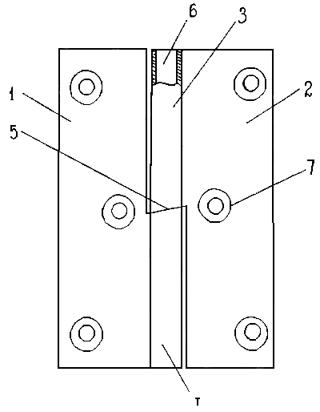

Фиг. 1

Составитель описания Куттубаева А.А
Ответственный за выпуск Арипов С.К.
___________________________________________________________________
Кыргызпатент, 720021, г. Бишкек, ул. Московская, 62, тел.: (312) 68 08 19, 68 16 41; факс: (312) 68 17 03
1

